**Introducción**

Pandas es una librería de código abierto en Python destinada al análisis de datos, proporciona estructuras de datos flexibles que permite trabajar con ellos de forma muy eficiente. Este documento introduce al análisis de datos mediante la aplicación de esta librería en el análisis de un conjunto de datos que almacenan las tasas de suicidios a nivel mundial desde 1985 hasta 2016, con el objetivo de buscar una relación entre las tasas de suicidio, el país donde ocurren, el sexo y el PIB.

**Metodología**

El conjunto de datos que se va a manejar en esta práctica contiene datos de todos los países que pertenecen a ONU, estos están organizados de forma alfabética por país teniendo en cuenta la población, el PIB per capita, el PIB anual y el número de suicidios (separados por sexo, conjuntos de edad y año). A partir de estos datos se crearon 3 conjuntos de datos más, que tiene como fin sintetizar la información dada para cumplir los objetivos planteados, mediante el comando:

SuicideWord=pd.read_csv("master.csv")[1]

print(SuicideWord.columns)

Se puede observar el nombre de las diferentes columnas que contiene el conjunto de datos.

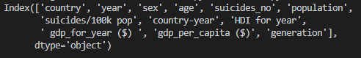

Para iniciar es necesario definir un mínimo de población para disminuir el número de registros, además centro el estudio en países con una población representativa y similar entre ellos, por esta razón el conjunto de datos que inicialmente contaba con países que para el 2015 tenían menos de 3 millones de habitantes en el grupo de hombres y mujeres entre los 25-34 años serán excluidos del análisis, gracias a esto, el conjunto de datos inicial se redujo a la mitad quedando 45 países sobre los cuales trabajar.

* **Grupo 1**

suicideSexM = pd.read_csv("suicideSexM.csv")

suicideSexF = pd.read_csv("suicideSexF.csv")

Esta compuesto por dos archivos, cada uno almacena el país y el numero de suicidios por cada sexo independiente de cada grupo de edad, a partir de este grupo se busco una relación entre la notaria diferencia de entre el numero de suicidios por sexo independiente del país.

* **Grupo 2**

suicidegpt = pd.read_csv("suicidegpt.csv")

Esta compuesto por un archivo que contiene las siguientes columnas:

Index(['country', 'suicides_no', ' gdp_for_year ($) ', 'gdp_per_capita ($)'], dtype='object')

Con este grupo se busco una relación entre el PIB de cada país y la suma de todos los suicidios independientemente del grupo de edad o el sexo.

* **Grupo 3**

suicideSexYearGpt = pd.read_csv('suicideSexYearGpt.csv')

Esta compuesto por un archivo en el cual se sumaron el número de suicidios de todos los grupos de edad por cada año diferenciando por género y país, su finalidad es buscar una relación entre el grupo 1 y grupo 2.

**Desarrollo**

Esta sección tiene como finalidad mostrar las secciones de código que se implementaron para generar los 3 grupos, en cada grupo se implemento parte del manejo de los dateFrame de pandas

* **Grupo 1**

for i in range(27820):

print(i)

if(SuicideWordR.values[i][0] == tempc):

if(SuicideWordR.values[i][2]=='male'):

sm = sm + SuicideWordR.values[i][4]

#print('sm : ',sm)

if(SuicideWordR.values[i][2]=='female'):

sf = sf + SuicideWordR.values[i][4]

#print('sf : ',sm)

else:

if(i==0):

tempc = SuicideWordR.values[i][0]

else:

print(tempc,'sm: ',sm,'sf: ',sf)

suicideSex = suicideSex.append([{'country' : tempc,'sex':'male','suicides_no':sm},{'country' : tempc,'sex':'female','suicides_no':sf}], ignore_index=True)

sm = 0

sf = 0

tempc = SuicideWordR.values[i][0]

suicideSex.to_csv('suicideSex.csv',index=False)

* **Grupo 2**

for i in range(27820):

print(i)

if(SuicideWordR.values[i][0] == tempc):

sn = sn + SuicideWordR.values[i][4]

else:

if(i==0):

tempc = SuicideWordR.values[i][0]

gpty = SuicideWordR.values[i][8]

gptc = SuicideWordR.values[i][9]

else:

print(tempc, 'sn :',sn)

Suicidegpt = Suicidegpt.append([{'country' : tempc,'suicides_no':sn,' gdp_for_year ($) ': gpty , 'gdp_per_capita ($)':gptc}], ignore_index=True)

sn = 0

tempc = SuicideWordR.values[i][0]

gpty = SuicideWordR.values[i][8]

gptc = SuicideWordR.values[i][9]

print(Suicidegpt.head(100))

Suicidegpt.to_csv('suicidegpt.csv',index=False)

* **Grupo 3**

for i in range(14540):

if(SuicideWordR.values[i][0] == tempc): if(SuicideWordR.values[i][1] == tempy):

if(SuicideWordR.values[i][2]=='male'):

sm = sm + SuicideWordR.values[i][4] if(SuicideWordR.values[i][2]=='female'):

sf = sf + SuicideWordR.values[i][4]

else:

if(tempy==0):

tempy = SuicideWordR.values[i][1]

else:

suicideSexYearGpt = suicideSexYearGpt.append([{'country':tempc,'year':tempy,'sex':'male','suicides_no':sm},{'country':tempc,'year':tempy,'sex':'female','suicides_no':sf}], ignore_index=True)

tempy = SuicideWordR.values[i][1]

else:

if(i==0):

tempc = SuicideWordR.values[i][0]

else:

suicideSexYearGpt = suicideSexYearGpt.append([{'country':tempc,'year':tempy,'sex':'male','suicides_no':sm},{'country':tempc,'year':tempy,'sex':'female','suicides_no':sf}], ignore_index=True)

sm = 0

sf = 0

tempy = 0

tempc = SuicideWordR.values[i][0]

suicideSexYearGpt.to_csv('suicideSexYearGpt.csv',index=False)

**Análisis**

El análisis del primer grupo tomara como base teórica el estudio *The gender gap in suicide and premature death or: why are men so vulnerable?, Anne Maria Möller-Leimkühler*. En el se plantea para iniciar que las cifras de suicidio a nivel mundial están subestimadas pues no todos los casos se reportan y no todos los casos se registran como se debería (usando como ejemplo los casos de ahogamiento o sobredosis no es fácil saber si fue intencional o un accidente), partiendo de esto supuesto se debe tomar las gráficas y los datos manejados con cautela.

Para realizar una comparación funcional sobre los suicidios por genero se utiliza un diagrama de barras que enfrenta en la variable dependiente el número de suicidios en dos colores, sobreponiendo el numero de suicidios de hombres(azul) y el numero de suicidios de mujeres(rojo), y en la variable independiente los países. Lo primero que salta a la vista el exorbitante numero de suicidios en la Federación Rusa y en Estados Unidos, pero, aunque sus números son tan grandes mantienen una relación similar entre el numero de suicidios de los géneros, donde de media el numero de hombres que se suicidan a nivel mundial es 3.5 veces más grande que el número de mujeres.

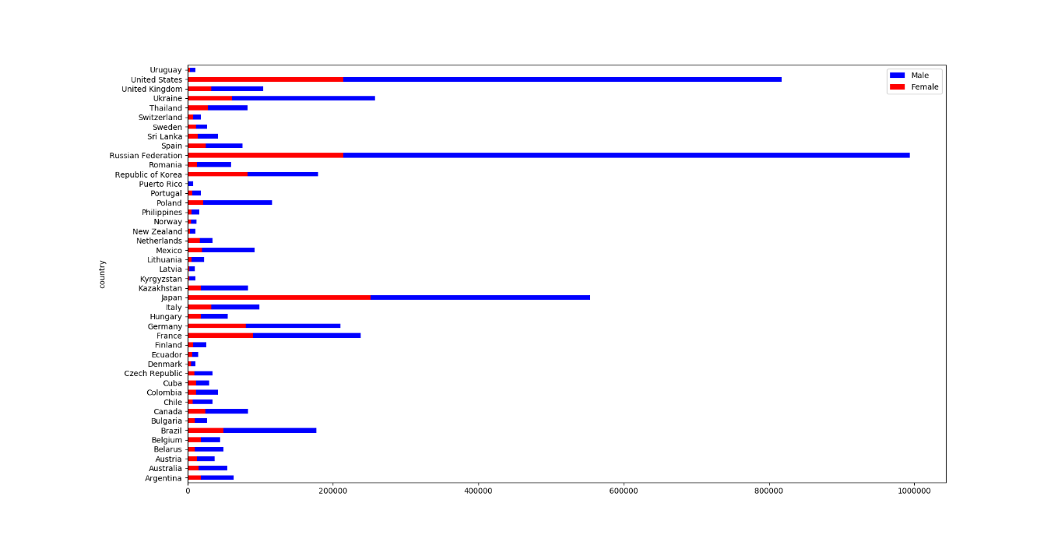

Según el estudio citado al inicio del análisis, este incremento esta ligado a la masculinidad tradicional que asigna una serie de características basadas en una serie de normas de la masculinidad que definen expectativas sociales y el autoconcepto.

"Y estas normas dictan que los hombres siempre tienen que **ser fuertes, racionales, dominantes, autónomos, independientes, activos, competitivos, poderosos, invulnerables, positivos**"

Esta concepto tradicional de la masculinidad liga al hombre con un ser benefactor, el encargado de generar dinero en el hogar, por tanto en tiempos de crisis los suicidios incrementan, esto lo podemos corroborar si se compara el PIB de las principales economías de occidente con el numero de suicidios masculinos, es necesario limitar el análisis a los países de occidente por factores sociales pues aunque gran parte del mundo implementa políticas económicas capitalistas, por ende se ven afectados por las crisis de las principales potencias pero su religión y construcción social es muy diferenciada en oriente.

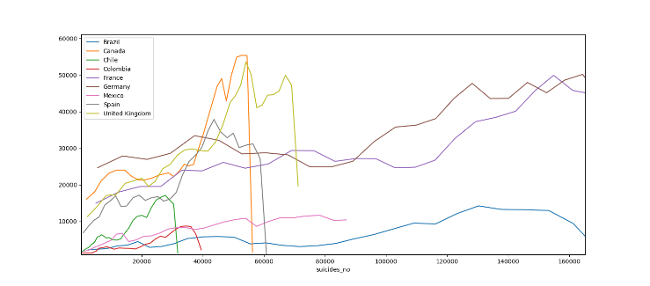

Al comparar la tasa de suicidios con el PIB de cada país podemos observar que las economías mas fuertes con un crecimiento continuo tienen el numero de suicidios mas grande en comparación con los demás, es posible pensar que el crecimiento económico brinda bienestar y en general mejora el estilo de vida las personas que viven en ese país pero esto no es del todo cierto, como podemos observar gran parte de la población se ve beneficiada pues la tasa de natalidad incrementa pero otro sector se ve afectado pues la bonanzas económicas incrementan la competitividad del grupo social, lo que a su vez incrementa el numero de personas que se ven excluidas del grupo social, como destacan en el estudio.

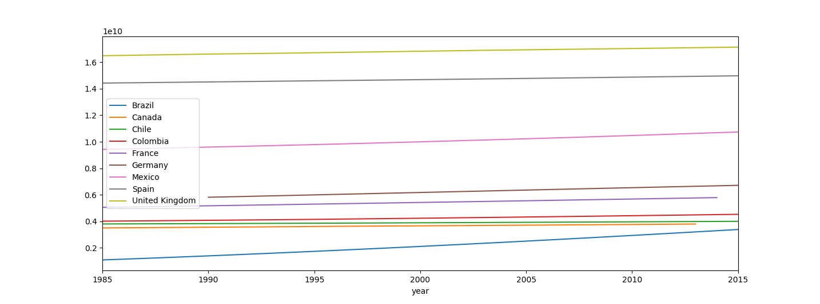

"Estos estándares masculinos no son realistas (...), por lo que los hombres tienden a lidiar con los conflictos emocionales externalizándolos con hiperactividad en el trabajo, haciendo deporte, viendo la televisión o usando internet, consumiendo alcohol de forma adictiva, o conduciendo de manera peligrosa para disminuir su ansiedad y para mantener la fachada masculina"

Esta exclusión del sistema económico simultáneamente los separa del grupo social y en su intento de mantener los estándares de masculinidad no buscan ayudan convencidos de que pueden resolverlo por ellos mismo escondiendo emociones como la tristeza, la ansiedad, la impotencia, la incertidumbre o la indecisión, almacenando sus sentimientos hasta que llegan a explotar.

Por otra parte, los países con un crecimiento económico inferior tienen un número inferior de suicidios en relación a su crecimiento económicos, para realizar una comparación real sobre este tópico es necesario tomar todos los países de una zona desarrollada económicamente y de otra que no, de esta forma, se realizaran dos gráficas, una de ellas con todos los países de Europa y el número de suicidios por cada 100.000 habitantes y otra con los países de américa latina enfrentada a la misma variable.

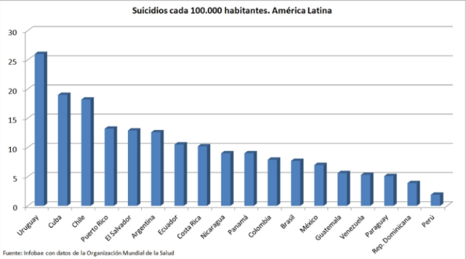

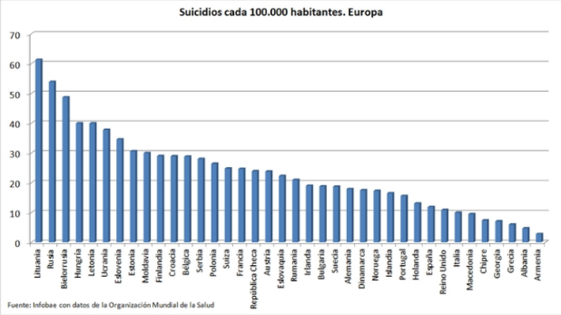

Enfrentando estas dos graficas podemos observar que siete de los primeros 10 países con el índice de suicidios por cada 100.000 habitantes pertenece a Europa, situándose muy lejos de la realidad de América latina, es necesario preguntarse porque sucede esto pues se podría pensar que al ser países con una calidad de vida mayor si se compara con cualquier nación latinoamericana, no deberían tener una tasa tan alta.

Según el director del Observatorio de Salud Mental de Cataluña:

"**La cohesión social ha ido disminuyendo en Europa a lo largo de las últimas décadas**. Hemos entrado a un **modelo social muy individualista**, donde cada sujeto busca **prosperar por su cuenta**y donde, si acude a otros, es para prosperar más, pero no solidariamente. Lo que vemos en la clínica es que en este tiempo **la vivencia de la soledad ha ido incrementándose**considerablemente"

Este proceso de modernidad al que se refiere es el declive de la familia que juega un papel fundamental en el soporte de los individuos del grupo social, es importante que cada individuo pertenezca a un grupo pues esto lo hace sentir contenido asegurando un apoyo emocional en los momentos difíciles.

**Conclusiones**

* El crecimiento económico afecta a los individuos de la sociedad, incrementando la riqueza y limitando los espacios de enriquecimiento social.
* Los hombres son más vulnerables a los efectos coercitivos de los estándares sociales que reprimen su expresión emocional.

**Bibliografía**

* [**https://pandas.pydata.org**](https://pandas.pydata.org)
* [**http://www.osamcat.cat/cat/index.htm**](http://www.osamcat.cat/cat/index.htm)

1. https://www.kaggle.com/russellyates88/suicide-rates-overview-1985-to-2016/home